Полезный контент
Здесь содержатся ссылки и краткие аннотации на проверенные источники информации развлекательного и образовательного характера. Все упомянутые здесь ресурсы надежны, безопасны и разработаны профессионалами с учетом психологических особенностей и потребностей представителей юной аудитории пользователей глобальной сети. Рекомендованные здесь сайты способны привлечь внимание и заинтересовать не только детей различных возрастных категорий, но и содержат актуальную и полезную информацию для взрослых - родителей, педагогов, психологов.
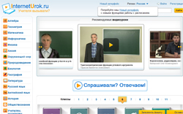
InternetUrok.ru
www.interneturok.ru
На сайте предоставлена в открытом доступе коллекция видеоуроков по основным предметам школьной программы. Не содержащая рекламы, постоянно пополняемая подборка образовательных видеоматериалов поможет школьникам, родителям и учителям в образовательном процессе как дома, так и во время уроков в школе.
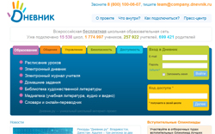
Дневник
www.dnevnik.ru
Всероссийская бесплатная школьная образовательная сеть «Дневник» является замечательным порталом, способным заинтересовать всех участников образовательного процесса: учеников, родителей, педагогов. Проект разработан в соответствии с идеологией Приоритетного национального проекта «Образование» и его уникальность подтверждена 22 авторскими свидетельствами. Удобная навигация делает портал привлекательным и доступным для Интернет-пользователей любого уровня, а система тщательной обработки и проверки персональных данных гарантирует его надежность и безопасность.
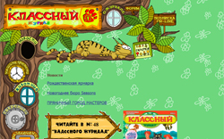
Классный журнал
www.classmag.ru
«Классный журнал» - это хорошо зарекомендовавший себя современный интерактивный журнал для мальчиков и девочек младшего и среднего школьного возраста. Содержимое журнала весьма разнообразно и представляет собой информацию развлекательного и познавательного характера.
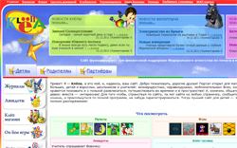
Клёпа
www.klepa.ru
Портал «Клёпа» - это удивительное собрание уникальных материалов, от анекдотов до сведений по школьной программе, которое будет интересно и полезно не только детям разных возрастов, но и взрослым - родителям и учителям. Он-лайн игры, викторины, журналы, открытки и кино помогут детишкам провести время весело и приятно, а главное - с пользой!
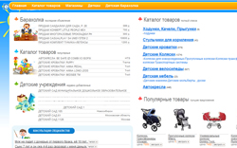
Детское творчество и развитие
www.e-papa.ru
Данный проект направлен на развитие интеллектуальных способностей и творческих навыков детей. Красочное оформление и удобное управление делают сайт доступным и привлекательным как для малышей, так и для подростков.
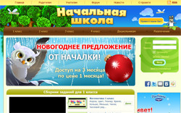
Началка
www.nachalka.info
«Началка» - это полезный сайт для учащихся начальной школы, их родителей и учителей. Основная цель представленных здесь материалов - сделать обучение по школьной программе интересным, увлекательным и эффективным.
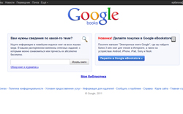
Google Books Ngram Viewer
www.books.google.com
«Google Books Ngram Viewer» - это удобный и простой инструмент в «Google Labs», выполняющий оперативный анализ данных и построение на этой основе визуализации данных. Доступен на русском языке.
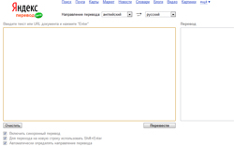
Переводчик
www.translate.yandex.ru
Данный переводчик представляет собой бесплатную службу мгновенных переводов с использованием наиболее распространенных языков мира. Производятся переводы отдельных слов, словосочетаний, предложений и текстов с любого и на любой из поддерживаемых языков. Главная задача переводчика - сделать доступной, полезной и распространенной любую информацию.
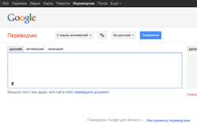
Переводчик
www.translate.google.ru
Данный переводчик представляет собой бесплатную службу мгновенных переводов с использованием наиболее распространенных языков мира. Производятся переводы отдельных слов, словосочетаний, предложений и текстов с любого и на любой из поддерживаемых языков. Главная задача переводчика - сделать доступной, полезной и распространенной любую информацию.
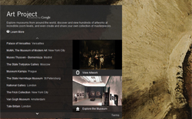
Арт-проект Google
www.googleartproject.com
С помощью Арт-проекта Google пользователи Интернета могут совершить виртуальную экскурсию по ведущим музеям мира, включая Эрмитаж и Третьяковскую галерею, и увидеть в мельчайших деталях более тысячи произведений искусства на сайте googleartproject.com
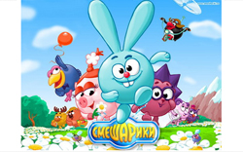
Смешарики
www.smeshariki.ru
«Смешарики» – популярный мультипликационный сериал, созданный в 2003 г. в рамках Федеральной Целевой программы по Толерантности и общественной социально-культурной программы «Мир без насилия». Смешарики – это круглые мультипликационные персонажи, каждый из которых имеет свой характер, историю и увлечения. Проект рассчитан на совокупную детскую аудиторию от 3 до 15 лет. В рамках проекта действует комплексный развивающий детский портал smeshariki.ru, который представляет собой цельную игровую развивающую среду. Детская социальная сеть Смешариков «Шарарам» представляет собой интерактивное образовательное пространство, где дети могут общаться друг с другом и получать полезные навыки, в том числе и в части правил безопасности в Интернете.
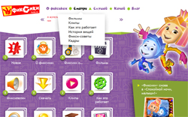
Фиксики
www.fixiki.ru
Герои сериала фиксики – большие выдумщики, и их сайт устроен необычно. Он больше похож на рабочий стол компьютера или мобильного телефона, где за маленькими иконками скрываются большие интересные разделы: мультфильмы о приключениях фиксиков или истории из их жизни. На сайте можно скачивать рингтоны, песни и видеосоветы. Фиксики могут жить везде – в компьютерах, планшетах или мобильных телефонах!
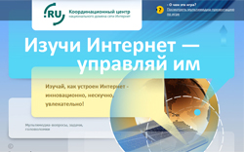
Онлайн-игра «Изучи Интернет – управляй им»
www.igra-internet.ru
Онлайн-игра «Изучи Интернет – управляй им» поможет юным пользователям Сети научиться ориентироваться в интернет-пространстве. Участники игры узнают о техническом устройстве Сети, ее разнообразных сервисах и возможностях. В игре также рассказывается об основных угрозах, которые подстерегают пользователей Интернета, и о том, как избежать этих рисков. Игра создана при поддержке Координационного центра национального домена сети Интернет.
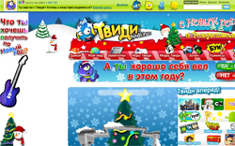
Твиди
www.tvidi.ru
Твиди – интернет-портал для детей и подростков 6-16 лет. На сайте зарегистрировано более 1,5 млн пользователей. Для них разработаны онлайн-игры, виртуальные миры, форумы, конструктор комиксов, новости, чаты, социальная сеть, онлайн-кинотеатр, сервисы хранения фото-, видео- и аудиофайлов.
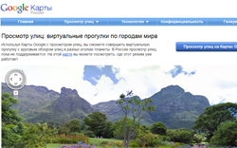
Проект «Просмотр улиц»
www.maps.google.ru/intl/ru/help/maps/streetview/
Проект «Просмотр улиц» предоставляет доступ к ключевым объектам культурного наследия разных стран, включая Римский Колизей и Римский Форум, Помпеи, Собор Парижской Богоматери, Вестминстерское аббатство и многие другие. К проекту уже присоединилась и Россия.
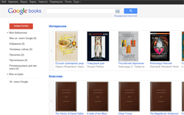
Книги Google
www.books.google.ru
Книги Google позволяют осуществлять поиск по текстам более 15 миллионов книг на 400 языках из более 100 стран мира.
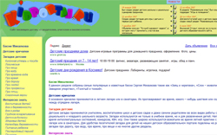
Kidportal.ru
www.kidportal.ru
На сайте собраны басни, детские кричалки, загадки, интересный факты, колыбельные и т.д.
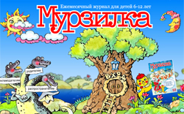
Развлекательный детский портал Мурзилка
www.murzilka.org
Популярный детский литературно-художественный журнал "Мурзилка" создал детский портал, который насыщен интересными, познавательными материалами. Это такие темы как история, достижения науки и техники, спорт, важнейшие события сегодняшнего дня. Также вниманию читателей предлагается "Галерея искусств Мурзилки", которая познакомит их с репродукциями картин отечественной и мировой живописи, с жизнью и творчеством художников.
На детском портале журнала "Мурзилка" вы найдете разделы "Раскраски", "Кроссворды", "Наши игры", "Конкурсы". В них публикуются раскраски, которые можно распечатать, детские кроссворды, игры, головоломки, загадки. Всеми любимый журнал "Мурзилка" помогает организовать досуг всей семьи. Посетив портал журнала, вы обязательно найдете разнообразие тем, из которых обязательно выберете те, которые вам интересны.
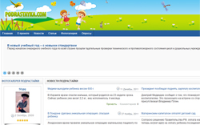
Подрастайка
www.podrastayka.com
Сайт позволяет окунуться в познавательный мир детства, ознакомиться с множеством полезных советов по самым различным темам, посетить раздел Библиотека и выбрать интересную книгу не только для себя, но и для своего малыша, а также узнать много нового в разделе Новости.
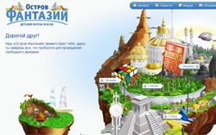
Детский портал «Остров Фантазий»
www.kids.bcm.ru
На портале «Остров Фантазий» юные пользователи найдут увлекательные сказки, загадки, стихи, раскраски игры и много-много других материалов для позитивного проведения свободного времени.

